wxVSImport 编程笔记

基本功能
导入某个目录结构至VS工程中。
最终效果
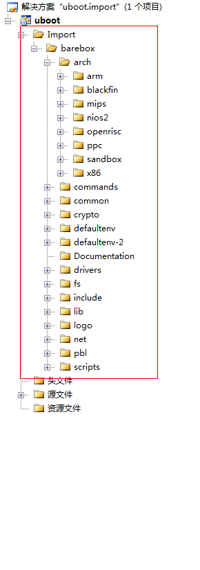

需求

可以导入到个目录
可以导入多个目录，并可以设置导入目录的跟别称。
* 参数1: 别称
* 参数2: 文件夹路径

难点
控件选择。
两个参数，可以是相同的多个配置。

优先1： 多行的列表，第一行序列，第二行别称，第三行文件夹路径

采用wxGrid

wxGrid常见操作

修改首行说明文字
m_grid_dir->SetColLabelValue (0, "Import Name");
m_grid_dir->SetColLabelValue (1, "Import Path");

编辑事件处理
virtual void OnGridEditorShown( wxGridEvent& event )
{
int row, col;
row = event.GetRow(); // 行？
col = event.GetCol(); // 列?
if (col==1) {
const wxString& dir = wxDirSelector("Choose a folder");
if ( !dir.empty() ) {
m_grid_dir->SetCellValue(row, col, dir);
}
}
}

行列内容设置
m_grid_dir->SetCellValue(row, col, dir);

行列内容获取
void DoGetGridInfoString()
{
int row, col, i;
wxString strFilterName, strFilterPath;
row = m_grid_dir->GetNumberRows();
col = m_grid_dir->GetNumberCols();
m_GridInfoPtr.Empty();

for (i=0; i<row; i++) {
strFilterName = m_grid_dir->GetCellValue(i, 0);
strFilterPath = m_grid_dir->GetCellValue(i, 1);
if (strFilterName.IsEmpty())
break;
CGridInfo *pInfo = new CGridInfo;
pInfo->strFilterName = strFilterName;
pInfo->strFilterPath = strFilterPath;
m_GridInfoPtr.Add(pInfo);
}
}

wxLog 调试技巧

